Dzień dobry KOTKI
Witam Was oraz Waszych rodziców w kolejnym
tygodniu domowej nauki.
Mam nadzieję, że wszystkim Wam zdrówko dopisuje
W tym tygodniu zajmiemy się tematem przyrody, dowiemy się również jak o nią dbać.

Poniedziałek, 20.04.2020r.

Temat: Strażnicy przyrody.

- Rozwiąż zagadkę, jeżeli nie potrafisz sam/sama zapisać liter, poproś o to dorosłego
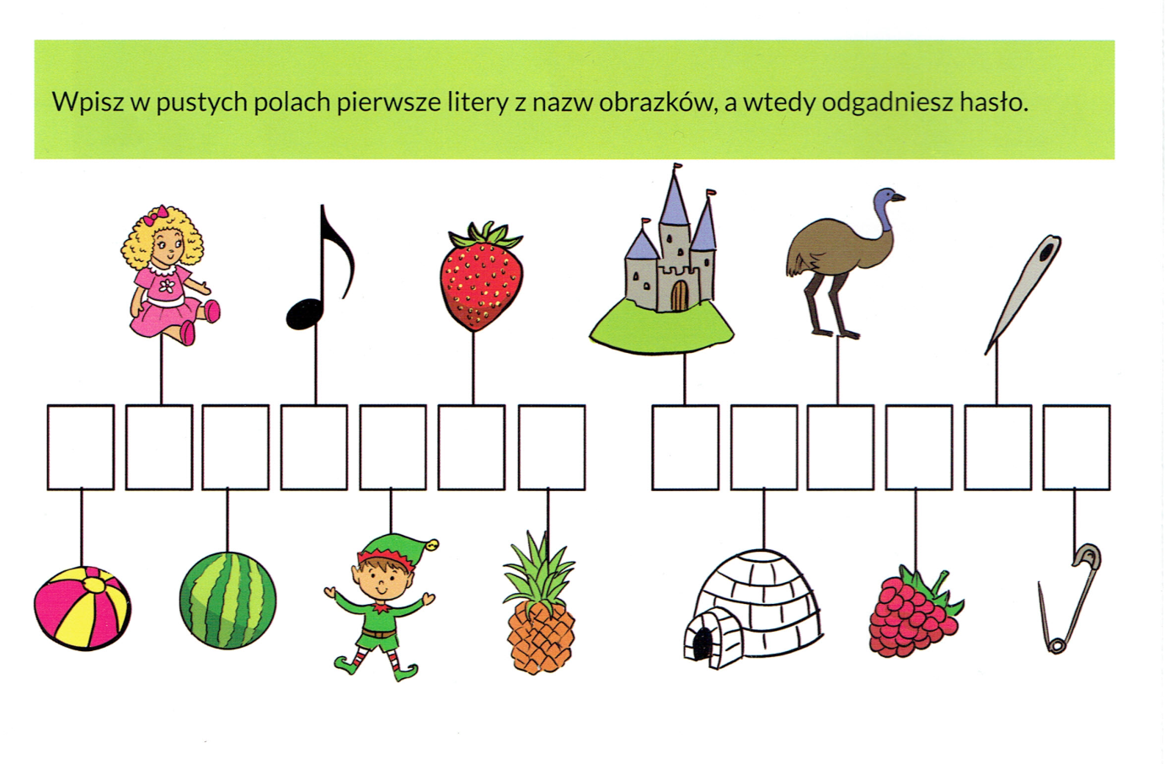
Przy użyciu dowolnej techniki plastycznej (rysowanie, malowanie, wydzieranie, wyklejanie, modelowanie) wykonaj to, co jest rozwiązaniem powyższej zagadki Proszę o przesłanie zdjęć prac.

- Posłuchaj piosenki pt. „Ochroń Ziemię”. Postaraj się nauczyć na pamięć refrenu piosenki. Odpowiedz na pytania:
(nagranie przesyłam w osobnym pliku)
- Co to znaczy, że mieszkamy na wielkiej kuli?
- Czym jest Ziemia? Dlaczego musimy o nią zadbać?
- Czy wszyscy dorośli są przyjaciółmi Ziemi?
I. Mieszkamy na wielkiej kuli. II. Gdy wszystkie na świecie dzieci
Ta kula to nasza Ziemia. zadbają o piękno Ziemi,
Dorośli ciągle na tej Ziemi to wszystko skończy się szczęśliwie,
chcą wszystko zmieniać. nic się nie zmieni.
Wycinają drzewa, W ogromnym kosmosie
śmiecą na leśnej łące, Ziemia się nie zgubi,
czarny dym z kominów leci gdy ją każdy mały człowiek
i zasłania słońce. nauczy się lubić.
Ref.: Ochroń Ziemię, bądź jej przyjacielem.
Ty i ja – jest tu dzieci wiele.
Im więcej nas, tym dla Ziemi lepszy czas. (2x)

- Obejrzyj film, a dowiesz się w jaki sposób każdy z nas może zadbać o naszą planetę- Ziemię.
https://www.youtube.com/watch?v=msyPppuj8yg
- Otwórz książkę na str. 12-13.
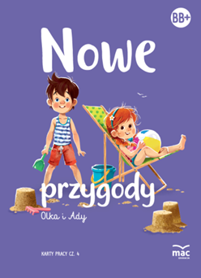

- Posłuchaj wiersza pt. „Strażnicy przyrody” i odpowiedz na pytania:
- Co robiły dzieci w lesie?
− Co mówiły zwierzęta o dzieciach?
− Jak Ty zachowujesz się w lesie?
- Pokoloruj rysunki zwierząt.

- Wykonaj poniższe zadania (można ustnie):
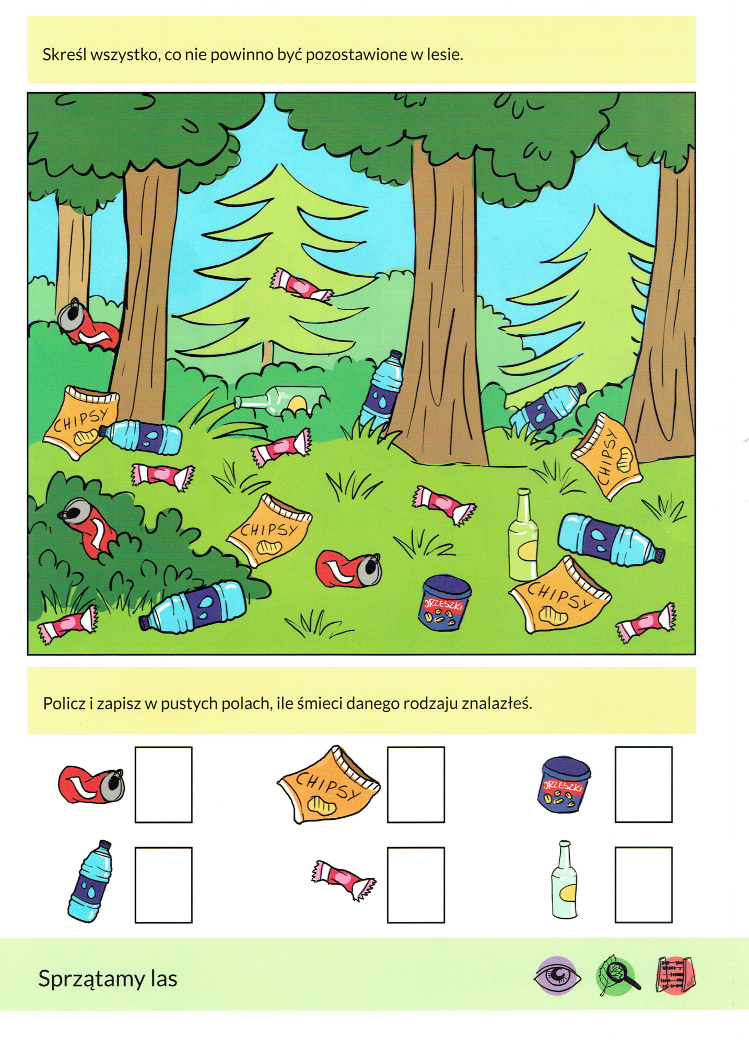
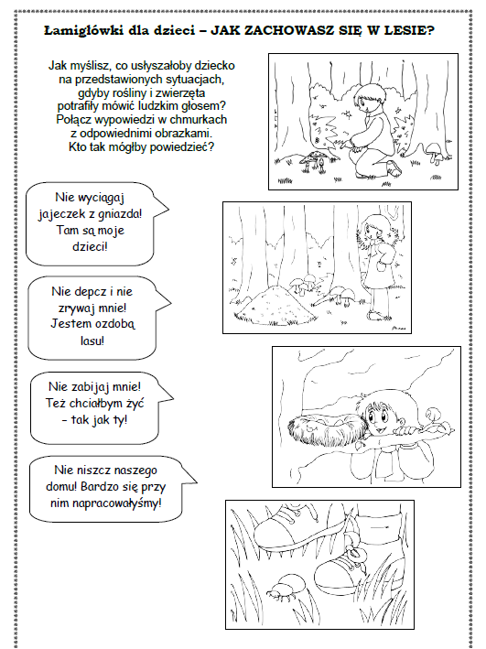

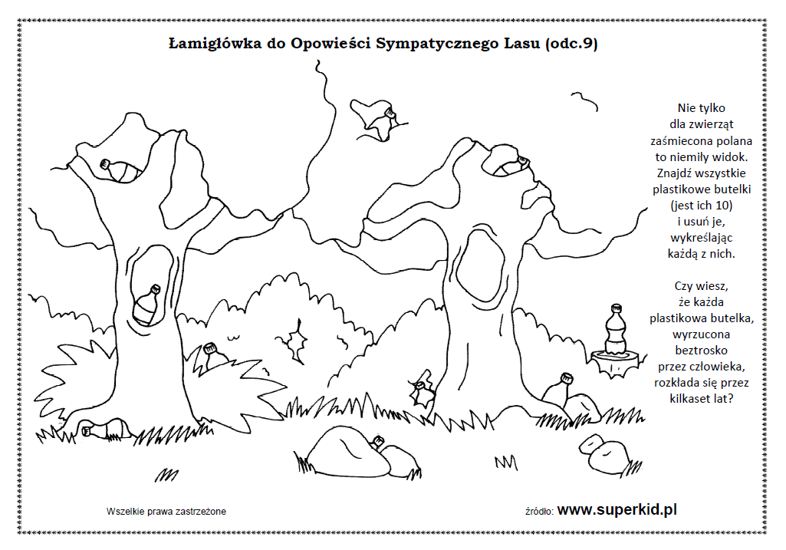

- Przyjrzyj się poniższym ilustracjom. Następnie otwórz książkę na str. 14-15, obejrzyj obrazki i powiedz, czy Olka i Adę można nazwać przyjaciółmi przyrody? W pustych polach narysuj, jak Ty dbasz o przyrodę.
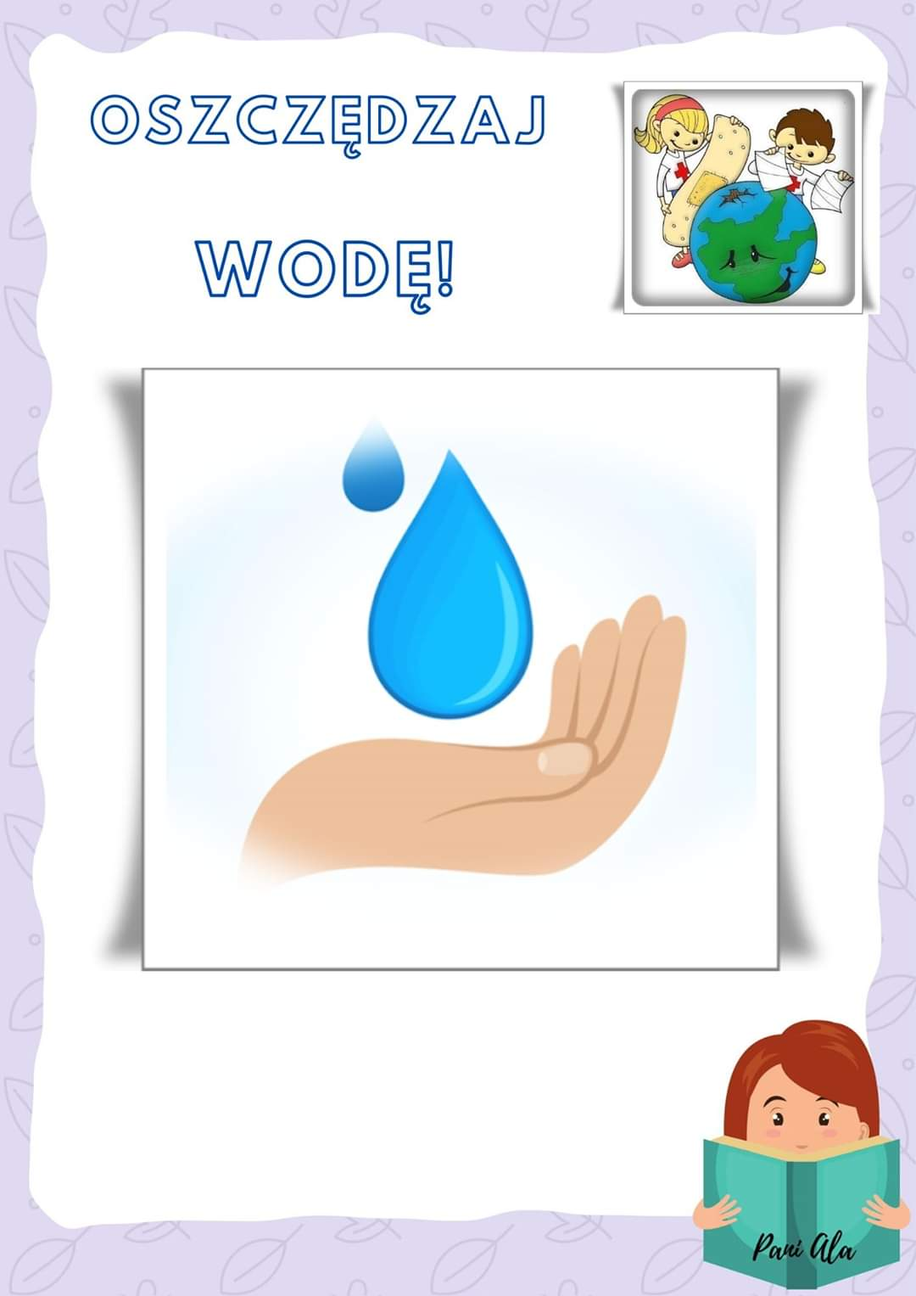
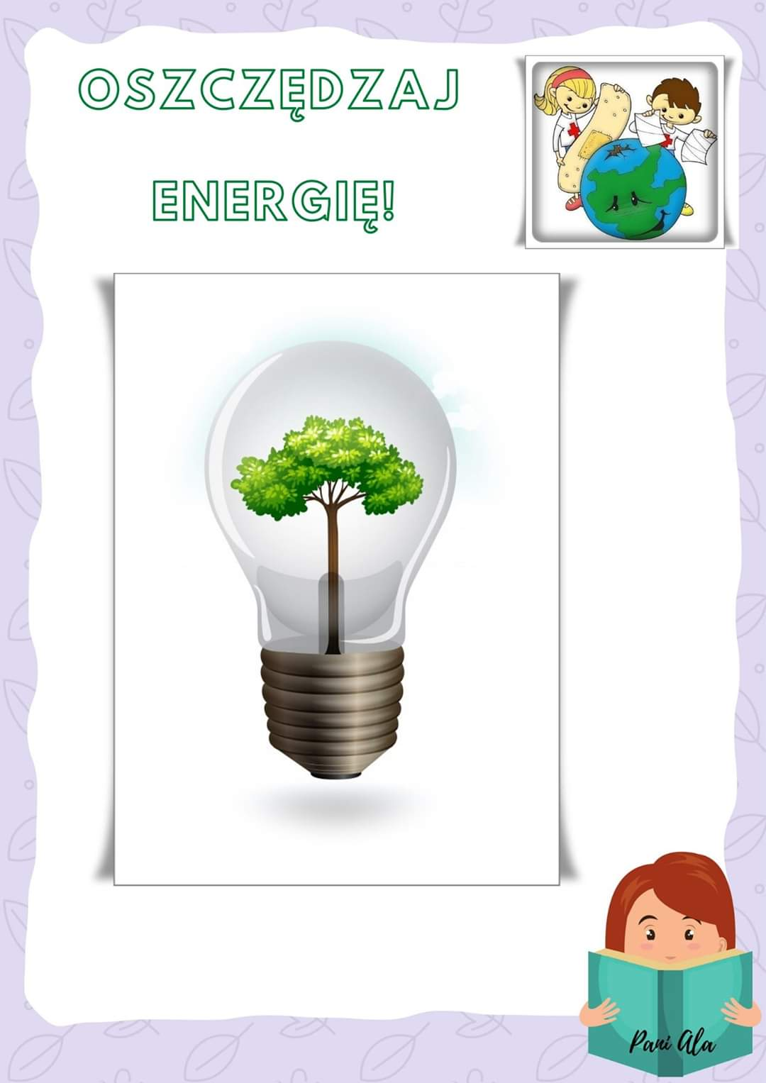
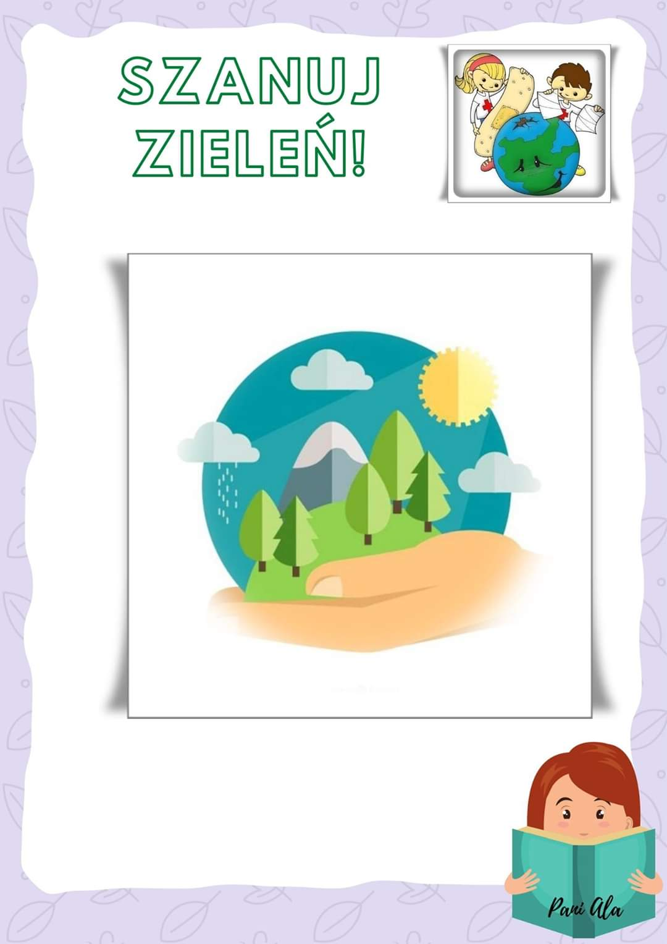
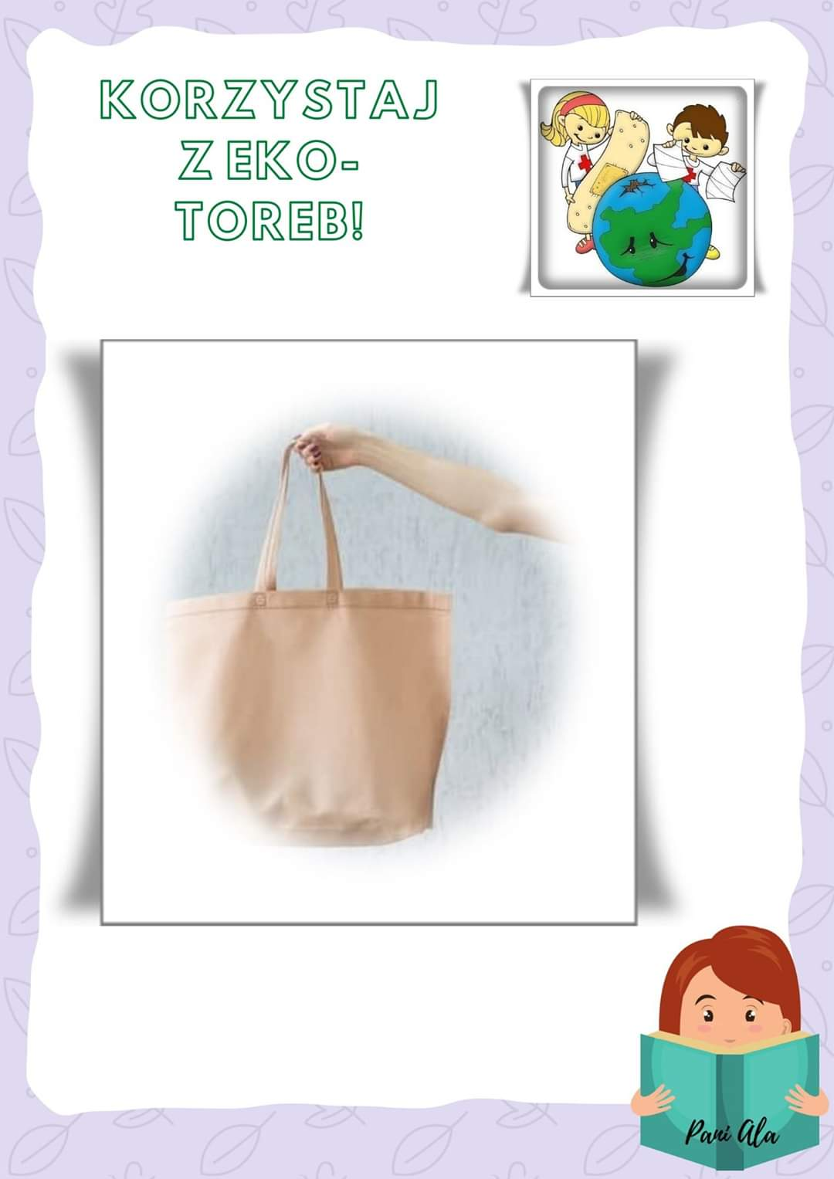
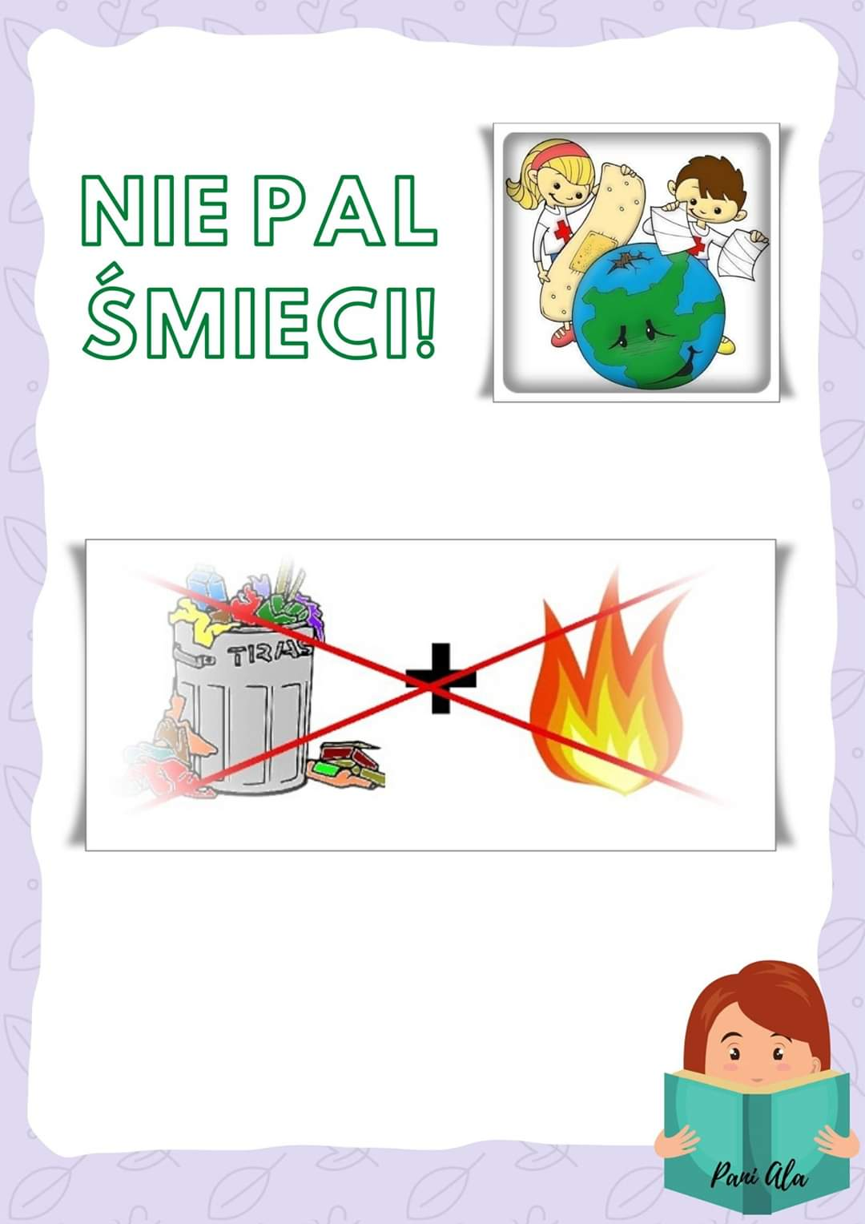
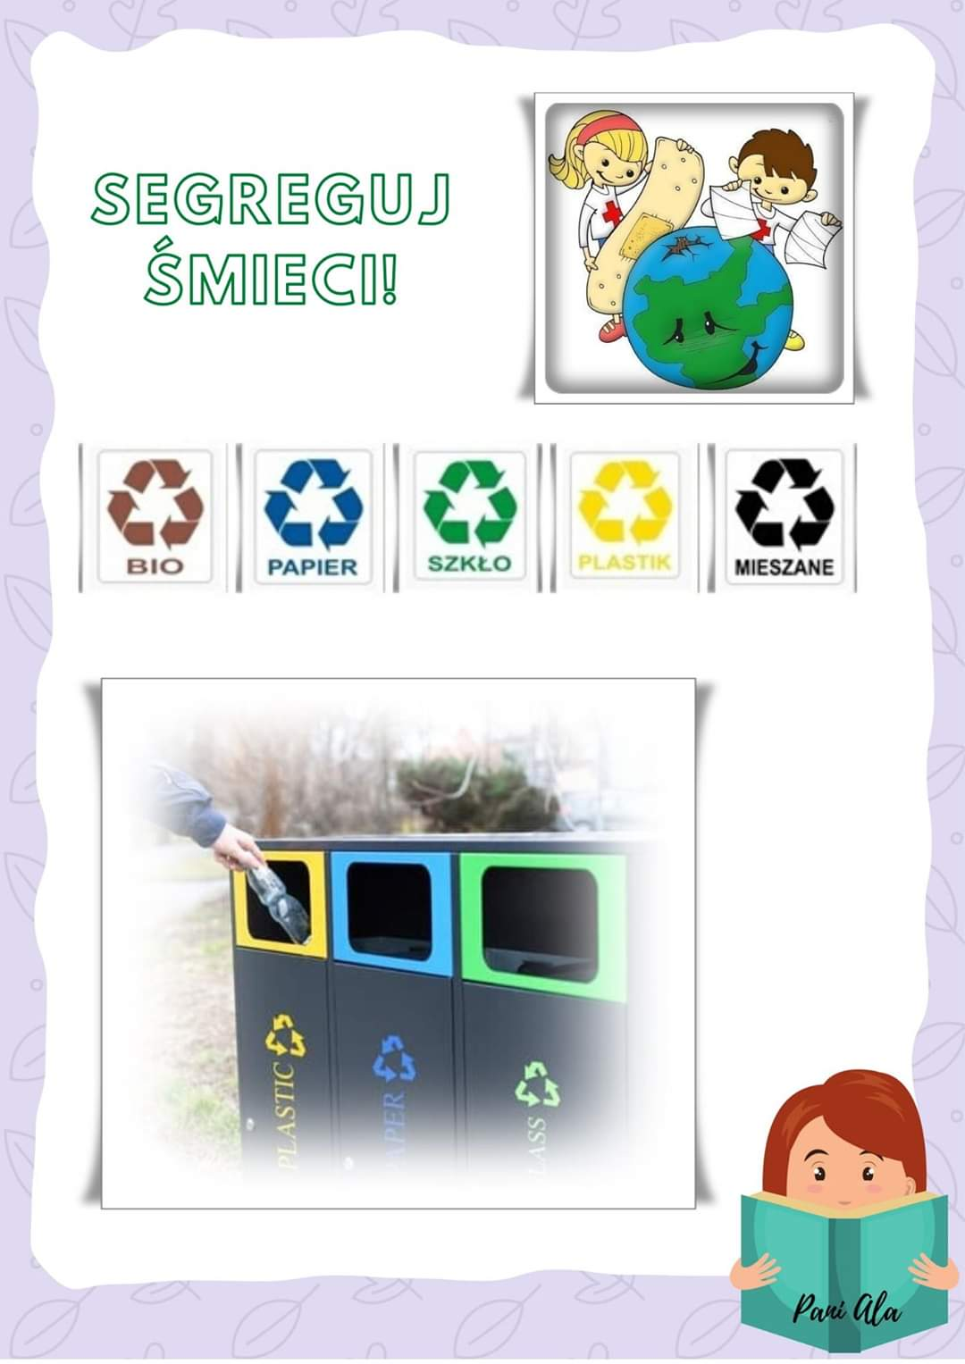To wszystko na dziś .
Z niecierpliwością czekam na zdjęcia Waszych prac

